**NGÀY 09/01/2025**

1. Tớ đã Cài đặt xong Python, **Git** (để quản lý code), IDE, Cài đặt Virtual Environment (Môi trường ảo) và đã kiểm tra phiên bản tốt rồi. Bây giờ tớ làm gì tiếp?

from flask import Flask

app = Flask(__name__)

@app.route("/")

def home():

    return "Chào mừng bạn đến với Website Bóng Bàn!"

if __name__ == "__main__":

    app.run(debug=True)

### 2. ****Bước 2: Thêm giao diện HTML.**** Bây giờ, chúng ta sẽ cải thiện giao diện trang web bằng cách sử dụng HTML và CSS.

### 

### 

### 3. Tiếp theo

Nếu giao diện hoạt động tốt, chúng ta sẽ tiếp tục:

1. **Tạo trang đăng ký để người dùng nhập thông tin.**
2. **Tích hợp dữ liệu từ form đăng ký vào Flask.**

### 

**4. Tiếp theo**

Nếu bạn đã hoàn thành bước này, chúng ta có thể:

1. Lưu thông tin người dùng vào cơ sở dữ liệu.(done)
2. Thêm thông báo lỗi nếu thông tin nhập không hợp lệ. (done)
3. Hiển thị danh sách người dùng đã đăng ký. (done)

Bạn muốn tiếp tục với phần nào trước?

***4.1. Lưu thông tin người dùng vào cơ sở dữ liệu.***

Để lưu thông tin người dùng vào cơ sở dữ liệu, chúng ta sẽ sử dụng **SQLite**, một cơ sở dữ liệu nhẹ được tích hợp sẵn trong Python. Dưới đây là từng bước chi tiết

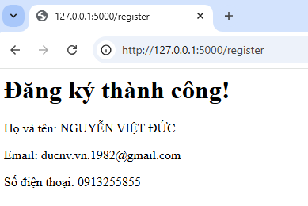

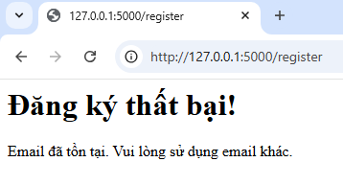

Nếu mọi thứ đã hoạt động ổn, chúng ta có thể:

**4.1.1. Hiển thị danh sách người dùng đã đăng ký.**

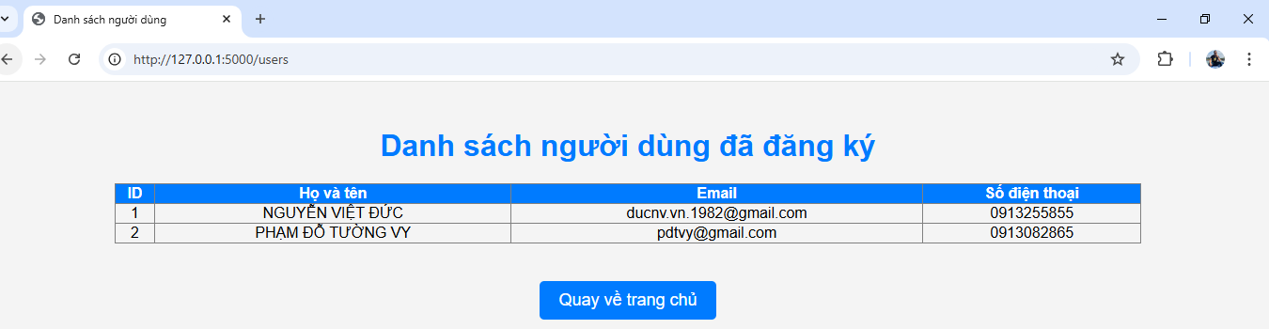

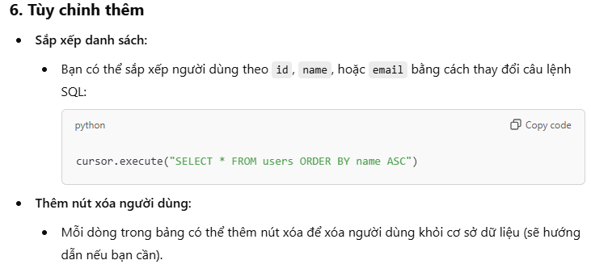

**4.1.2. Tích hợp thêm thông báo lỗi khi thông tin nhập không hợp lệ.**

**Kiểm tra dữ liệu nhập vào**

Chúng ta sẽ kiểm tra dữ liệu người dùng nhập vào để đảm bảo:

1. **Họ và tên không được để trống.**
2. **Email phải đúng định dạng.**
3. **Số điện thoại chỉ chứa số và không được để trống.**

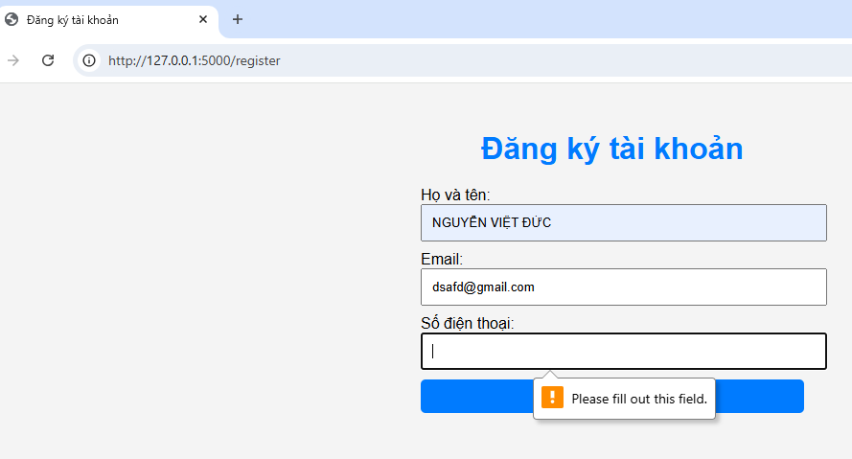

**5. Tiếp theo**

Nếu bạn đã hoàn thành bước này, chúng ta có thể tiếp tục:

1. **~~Thêm chức năng chỉnh sửa thông tin người dùng.~~**
2. **Thêm chức năng xóa người dùng.**